Neue Logistik. Gemeinsame Zukunft.
Häfele eröffnet hochmodernes Versandzentrum in Nagold und setzt damit neue Maßstäbe für Logistik, Zusammenarbeit und Nachhaltigkeit
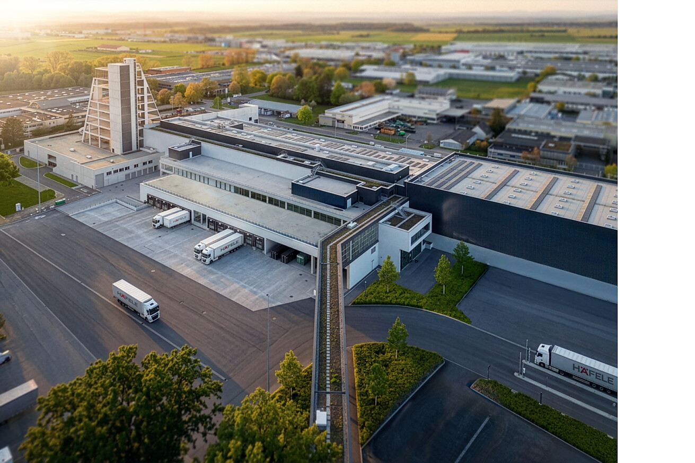

Am 17. Juli 2026 hat Häfele seinen neuen Logistikbereich auf dem Wolfsberg in Nagold feierlich eröffnet. Gemeinsam mit der Gesellschafterfamilie, der Geschäftsführung, Mitarbeitenden sowie Gästen aus Politik, Wirtschaft, Medien und dem Projektumfeld feierte das Familienunternehmen die Inbetriebnahme des ersten Bauabschnitts seiner größten Investition in der Unternehmensgeschichte.  Mit der Eröffnung des neuen Logistikbereichs setzt Häfele ein starkes Zeichen für seine langfristige Weiterentwicklung. Diese Investition in den Wirtschaftsstandort Deutschland unterstreicht Häfeles Bekenntnis zu seiner Heimat Nagold im Nordschwarzwald. Der Neubau ist Teil eines umfassenden Zukunftsprojekts, das den hochmodernen Logistikbereich mit Innovations-, Veranstaltungs- und Begegnungsflächen verbindet.  Festakt mit Gästen aus Politik, Wirtschaft und Gesellschaft  Rund 350 geladene Gäste fanden sich am 17. Juli bei sommerlichen Temperaturen auf dem Gelände der neuen Logistik am Wolfsberg ein. Nach der Begrüßung durch den für die Logistik verantwortlichen Geschäftsführenden Direktor Boris Katic sprachen Sibylle Thierer, Vorsitzende des Verwaltungsrats, der baden-württembergische Wirtschaftsstaatssekretär Thomas Dörflinger sowie der Vorsitzende der Geschäftsleitung, Gregor Riekena, über die Bedeutung des Projekts für das Unternehmen, den Standort und die Region.  "Die neue Logistikwelt ist ein großer Schritt für Häfele. Ich sehe sie als ein weiteres wichtiges Zahnrad im Wirtschaftsmotor Baden-Württembergs und der Region. Denn Logistik ist eine Schlüsselkompetenz der Gegenwart und der Zukunft. Gerade im produzierenden Gewerbe ist sie das Herzstück der gesamten Wertschöpfung. Wenn dieses Herz nicht mehr schlägt, kommt alles andere zum Stillstand. Häfele ist ein hervorragendes Beispiel dafür, wie eine zukunftsweisende Gestaltung der Lieferkette, gelebte Nachhaltigkeit und hohe Innovationskraft nahtlos ineinandergreifen", sagte Thomas Dörflinger, Staatssekretär im Ministerium für Wirtschaft, Handwerk und Tourismus.  Mit dem Durchschneiden des roten Bandes durch die Vorsitzende des Verwaltungsrats und die Geschäftsleitung sowie dem symbolischen Einlagern eines Warentransportbehälters mit einem Häfele Lighting Produkt durch Boris Katic und Nagolds Oberbürgermeister Jürgen Großmann wurde der neue Logistikbereich offiziell eröffnet. Bei anschließenden Führungen durch den Neubau nutzten die Gäste die Gelegenheit, sich ein Bild vom Gesamtprojekt und den nächsten Entwicklungsschritten auf dem Wolfsberg zu machen. Später am Nachmittag kamen die Gäste bei Snacks und kühlen Getränken auf dem Vorplatz des Logistikgebäudes miteinander ins Gespräch. In den auf dem Hof platzierten Ausstellungsmobilen konnten sie sich zudem über Häfele Lösungen informieren.  Die gesamte Veranstaltung wurde von einer offenen und zuversichtlichen Stimmung getragen. Zwischen Führungen, persönlichen Gesprächen und einem gemeinsamen After Work wurde deutlich, wofür das Projekt steht: für neue Ideen, Zusammenarbeit und das gemeinsame Gestalten der Zukunft.  Standort mit Geschichte – der Wolfsberg  Der Wolfsberg in Nagold ist seit Jahrzehnten eng mit der Entwicklung von Häfele verbunden. Bereits 1968 schuf Walther Thierer, der das Unternehmen nach seinem Onkel Adolf Häfele in zweiter Generation führte, mit dem Erwerb der ersten Flächen auf dem Wolfsberg die Basis für den heutigen Standort. Mit dem Umzug des Versandzentrums im Jahr 1974 vom Standort am heutigen Häfele Hauptsitz auf den Wolfsberg begann dessen kontinuierlicher Ausbau für die internationale Distribution. Seither wurde es fortlaufend erweitert und modernisiert. Die neue Anlage knüpft an diese Entwicklung an und schafft die Grundlage für weiteres Wachstum.  Mit dem hochautomatisierten Shuttlelager investiert Häfele in leistungsfähige, ergonomische und ressourcenschonende Prozesse. Gleichzeitig entsteht auf dem Wolfsberg Schritt für Schritt ein offenes Areal mit Showroom, Akademie, Gastronomie, Veranstaltungs- sowie Innovations- und Werkstattflächen. Ergänzt wird das Konzept durch eine öffentlich zugängliche Aussichtsplattform.  „Mit dieser Investition, der größten in der Unternehmensgeschichte, stellen Gesellschafter und Geschäftsleitung die Weiterentwicklung von Häfele im zweiten Unternehmensjahrhundert sicher. Wir vertrauen in die Menschen, die bei und mit uns arbeiten. Wir vertrauen in die Zukunft – bei allen Unwägbarkeiten, die wir in den letzten Jahren erlebt haben und die uns weiter begleiten werden. Und wir vertrauen in die Region“, sagt Sibylle Thierer, Vorsitzende des Häfele Verwaltungsrats.  Mit der erfolgreichen Inbetriebnahme der Logistik beginnt nun das nächste Kapitel des Gesamtprojekts. Bis 2028 folgen der Turm mit Aussichtsplattform und weitere Gebäudeteile.  Die neue Logistik – leistungsfähiger, ergonomischer, effizienter  Herzstück des ersten Bauabschnitts ist ein hochautomatisiertes Shuttlelager, ausgestattet mit rund 96.000 Warentransportbehältern. 132 selbstfahrende Shuttles bewegen diese Behälter auf 33 Ebenen in vier Regalgassen. Bis zu 2.038 der Kunststoffboxen können pro Stunde ein- und ausgelagert werden. Das Prinzip „Ware zur Person“ bringt die Artikel automatisch an ergonomische Kommissionierarbeitsplätze. Ein lichtgestütztes Kommissioniersystem (Pick-by-Light) zeigt den richtigen Entnahmeplatz an und unterstützt eine schnelle, fehlerarme Bearbeitung.  „Wir machen mit dem Neubau einen großen Schritt im Thema Technologie und steigern damit unsere Versandkapazitäten des bestehenden Logistikstandorts. Aber darüber hinaus führen wir ein neues Konzept ein: Die Ware kommt nun zur Person, statt umgekehrt. Wir schaffen deutlich ergonomischere Arbeitsplätze und werden gleichzeitig effizienter und produktiver sein“, sagt Boris Katic, Geschäftsführender Direktor für die Supply Chain. Eine intelligente Software berechnet für jeden Auftrag automatisch die optimale Kartongröße (Case Calculation). Dadurch lassen sich Verpackungsmaterial und Versandvolumen deutlich reduzieren, während Kartonkeile, automatische Belegbeigabe und Etikettierung für einen effizienten Versand sorgen.  Kunden von Häfele profitieren von kürzeren Durchlaufzeiten und mehr Flexibilität. Künftig können auch spät eingehende Kundenwünsche noch am selben Tag bearbeitet und versendet werden. Selbst bei schwankender Nachfrage und hohen Auftragsspitzen ermöglichen die neuen Prozesse eine schnelle und zuverlässige Versorgung am selben Tag. Mit dem neuen Logistikbereich stärkt Häfele seine Versandkapazitäten am Stammsitz Nagold und entwickelt den Standort gemeinsam mit Lehrte und weiteren europäischen Standorten zu einem leistungsfähigen Netzwerk weiter. Er verbindet technologische Exzellenz mit Verantwortung für Mitarbeitende, Kunden und Region und schafft so die Grundlage für die nächsten Entwicklungsschritte des Familienunternehmens.  Nachhaltigkeit – Häfele baut und wirtschaftet mit Haltung  Verantwortungsbewusstes Handeln prägt das Projekt von der Bauweise bis zum laufenden Betrieb. Das Energiekonzept kombiniert einen der größten Eisspeicher Deutschlands mit Wärmepumpen und Photovoltaik auf Dach und Fassade. Dadurch ist der Gebäudekomplex im Bereich Wärme und Kälte bilanziell energieautark ausgelegt.  Auch beim Bau setzt Häfele konsequent auf Ressourcenschonung: 28.000 Tonnen Abbruchmaterial wurden wiederverwendet, der Turm entsteht zu 30 Prozent aus Recyclingbeton. Der KfW-40-Standard – ungewöhnlich für einen Bau dieser Größenordnung – sowie die angestrebten DGNB-Gold- und QNG-PLUS-Zertifizierungen unterstreichen diesen Anspruch.  Das Ziel, Ressourcen zu schonen, zeigt sich zudem im Betrieb: „Mit dem neuen automatisierten Verpackungsprozess können wir künftig die Menge von Füllmaterial deutlich senken, die Höhe der Pakete reduzieren und damit das Transportvolumen verringern“, sagt Boris Katic, und weiter: „Neben vielen Schritten hin zu nachhaltigerem Handeln, die hinter den Kulissen vorangetrieben werden, wird das ein für die Kunden sichtbares, wichtiges Signal sein, dass wir ihre Ansprüche an nachhaltige Verpackung umsetzen.“  Für Häfele ergänzen sich ökologische Verantwortung und wirtschaftliche Effizienz. Beides versteht das Unternehmen als Voraussetzung für langfristigen Unternehmenserfolg.  Häfeles Strategie 2030 – Weichenstellung für das zweite Unternehmensjahrhundert  Die Investition auf dem Wolfsberg ist ein zentraler Baustein der Strategie 2030 von Häfele. Das Unternehmen will als globaler Lösungs- und Servicepartner den Wert von Räumen maximieren, indem intelligente Produkte, digitale Technologien und partnerschaftliche Zusammenarbeit zu ganzheitlichen Raumkonzepten verbunden werden. Schlüsselbaustein dafür ist der neue Logistikstandort. Er schafft die Voraussetzungen, das Versprechen „Maximising the value of space. Together.“ operativ einzulösen. Mit modernster Logistik, digitalen Prozessen und zusätzlichen Kapazitäten ermöglicht er schnellere, flexiblere und nachhaltigere Lieferketten und untermauert Häfeles Rolle als internationaler Lösungs- und Servicepartner. Das baut die Wettbewerbsfähigkeit von Häfele langfristig weiter aus und stärkt den Standort Nagold.  Häfele entwickelt seine Lieferketten außerdem konsequent weiter – mit einem leistungsfähigen europäischen Logistiknetzwerk, engeren Partnerschaften mit Lieferanten sowie einer stärkeren Vertikalisierung der Wertschöpfung. Der neue Logistikbereich schafft dafür die infrastrukturelle Grundlage.  Gebaute Einladung für Ideen, Innovationen und Partnerschaften  Das Gesamtprojekt geht jedoch weit über Logistik hinaus: Rund um den Neubau entsteht ein offener Campus mit Showroom, Akademie, Service+, Event- und Innovationsflächen. Hier will Häfele gemeinsam mit Kunden, Lieferanten, Hochschulen, Start-ups und weiteren Partnern arbeiten und dabei auch Lösungen für die Wohn- und Arbeitswelten von morgen entwickeln. Mehr als 2.000 Quadratmeter sind dafür als Innovations- und Werkstattflächen vorgesehen. So wird der Standort zu einer Plattform für Austausch, Co-Creation und gemeinsames Entwickeln – ganz im Sinne des Häfele Leitmotivs.  „Wir gestalten Zukunft aktiv. Und wir laden dazu ein mitzumachen. Ich bin persönlich davon überzeugt, dass wir in Deutschland mehr Zuversicht schaffen müssen. Das gelingt uns, wenn wir in unserem eigenen Umfeld unsere Handlungsspielräume nutzen und dadurch etwas Positives bewirken können. Wir freuen uns über jeden, der aus der Region, unserer Branche und darüber hinaus diesen Weg mit uns geht“, sagt Gregor Riekena, Vorsitzender der Geschäftsleitung von Häfele.  Nagold, Juli 2026  Abdruck honorarfrei / Beleg erbeten  Factsheet und weiterführende Informationen  Zahlen und Fakten zum neuen Logistikbereich von Häfele:  Download Factsheet  Weitere Informationen zum Bauvorhaben mit Terminen für öffentliche Baustellenführungen unter  Landingpage zum Neubau. |  | Ansprechpartner für Journalisten:  Susanne Dubbert  bering*kopal GbR, Büro für Kommunikation  T + 49 (0) 711 74 51 759-13  susanne.dubbert@bering-kopal.de  www.bering-kopal.de  Ansprechpartnerin im Unternehmen:  Sarah Grünler  Senior Corporate Communications Manager  Häfele SE & Co KG  Tel.: +49 (0)7452 95-510  Mobil: +49 160 97871786  sarah.gruenler@haefele.de

1 Der neue Logistikbereich von Häfele auf dem Wolfsberg in Nagold ist der erste Bauabschnitt eines umfassenden Zukunftsprojekts. Neben dem hochmodernen Versandzentrum entstehen bis 2028 weitere Innovations-, Veranstaltungs- und Begegnungsflächen sowie eine öffentlich zugängliche Aussichtsplattform im Turm. Foto: Häfele
2 „Wir machen mit dem Neubau einen großen Schritt in der Technologie und steigern damit unsere Versandkapazitäten des bestehenden Logistikstandorts“, betont Boris Katic, Geschäftsführender Direktor für die Supply Chain bei Häfele. Das Prinzip „Ware zur Person“ bringt die Artikel automatisch an ergonomisch gestaltete Kommissionierarbeitsplätze. Die vernetzte Fördertechnik unterstützt schnelle Abläufe und entlastet die Mitarbeitenden im Arbeitsalltag. Foto: Häfele
3 Die zehn Kommissionierarbeitsplätze werden im Prozess "Ware zur Person" automatisch mit Kartonagen und Behältern versorgt. Ein lichtgestütztes Kommissioniersystem (Pick-by-Light) zeigt den richtigen Entnahmeplatz an und unterstützt eine schnelle, fehlerarme Bearbeitung. Foto: Häfele
4 Eine intelligente Software ermittelt für jeden Auftrag automatisch die passende Kartongröße. Die Höhenreduktion durch Einklappen erfolgt ebenfalls automatisiert. Das reduziert Verpackungsmaterial, Füllmaterial und Transportvolumen und unterstützt damit den Anspruch von Häfele an eine nachhaltigere Logistik. Foto: Häfele
1. |  | 2.
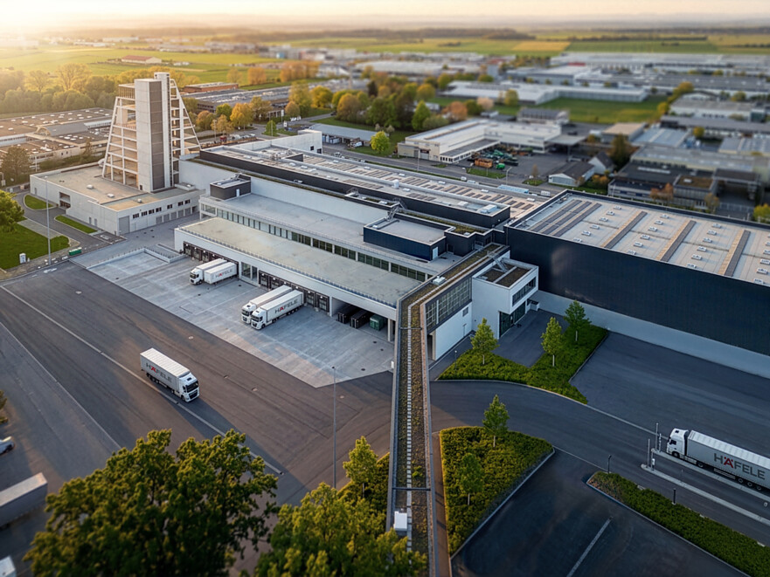 |  | 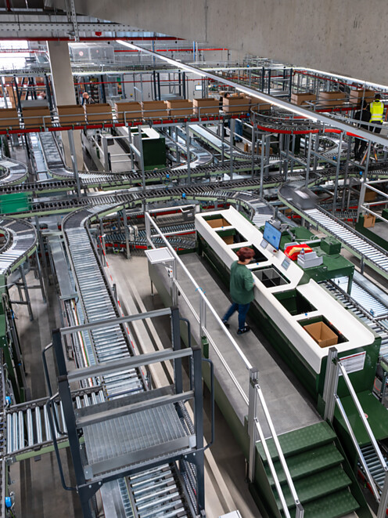
3. |  | 4.
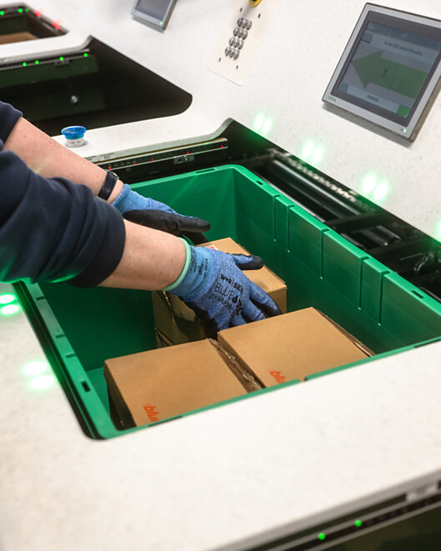 |  | 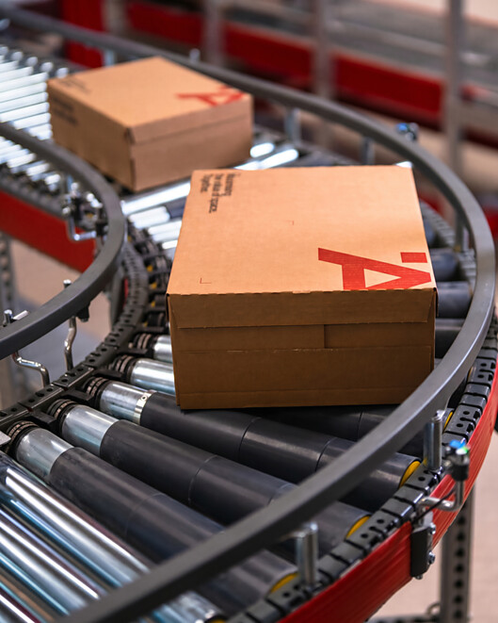

5 Herzstück der neuen Logistik ist das hochautomatisierte Shuttlelager mit rund 96.000 Warentransportbehältern. 132 selbstfahrende Shuttles bewegen die Behälter auf 33 Ebenen und sorgen für schnelle, effiziente Warenflüsse. Foto: Häfele
6 Bis zu 2.038 der Behälter können pro Stunde ein- und ausgelagert werden. Die Shuttles erreichen dabei eine maximale Geschwindigkeit von 14,4 km/h. Foto: Häfele
7 Die vernetzte Fördertechnik verbindet die einzelnen Prozessschritte und bewegt Behälter und Sendungen automatisiert durch die neue Logistik. Das schafft durchgängige Warenflüsse und zusätzliche Versandkapazitäten. Foto: Häfele
8 Die Investition auf dem Wolfsberg ist ein zentraler Baustein der Strategie 2030 von Häfele. Das Unternehmen will als globaler Lösungs- und Servicepartner den Wert von Räumen maximieren, indem intelligente Produkte, digitale Technologien und partnerschaftliche Zusammenarbeit zu ganzheitlichen Raumkonzepten verbunden werden. Ein Schlüsselbaustein dafür ist der neue Logistikstandort. Foto: Häfele
5. |  | 6.
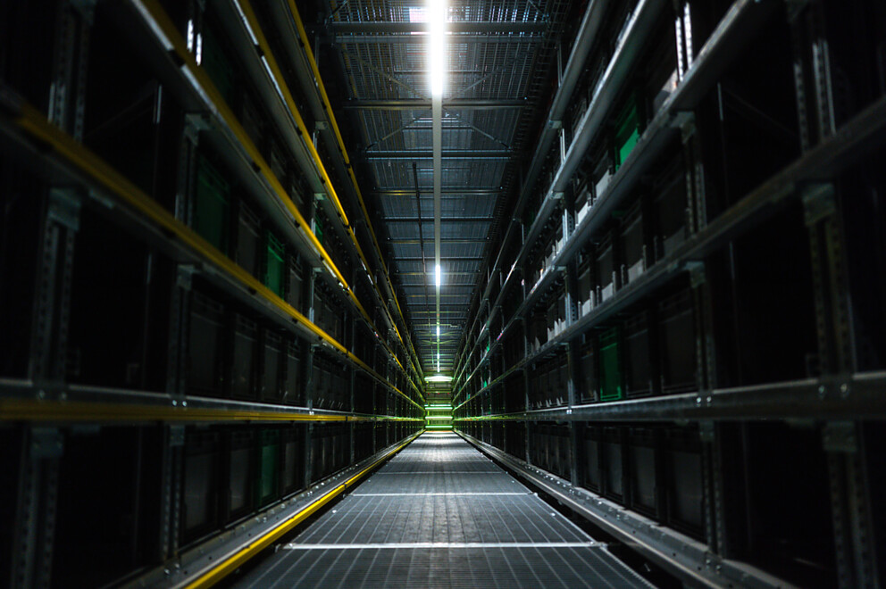 |  | 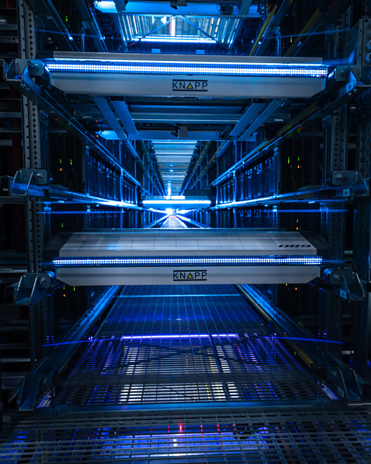
7. |  | 8.
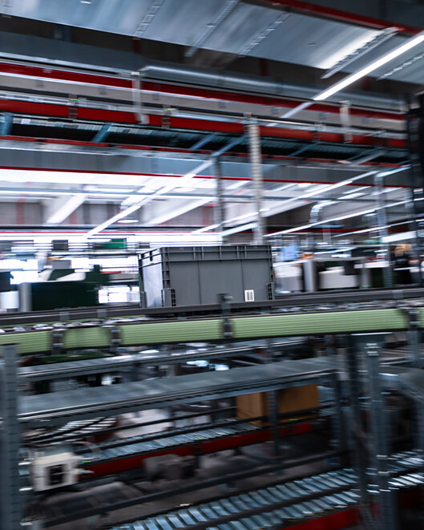 |  | 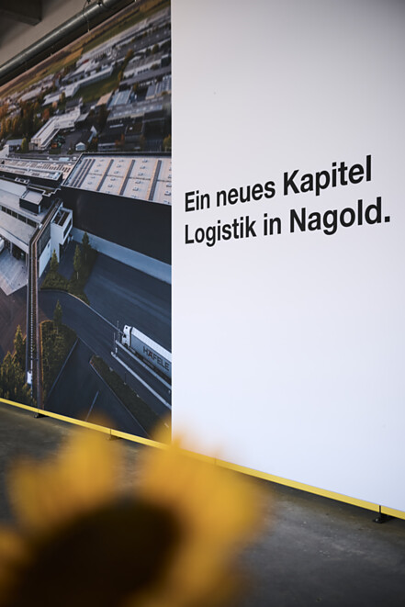

9 Feierliche Durchtrennung des roten Bandes: (v.l.n.r.) Thomas Dörflinger (Staatssekretär im Ministerium für Wirtschaft, Handwerk und Tourismus), Carl Christian Hirsch (Landtagsabgeordneter Baden-Württemberg für den Wahlkreis Calw), Helmut Riegger (Landrat im Kreis Calw), Gregor Riekena (CEO), Sibylle Thierer (Vorsitzende des Verwaltungsrats), Boris Katic (Geschäftsführender Direktor Supply Chain Management), Michael Distl (Geschäftsführender Direktor Finanzen, Personal, Recht, Facility Management, IT), Jürgen Großmann (Oberbürgermeister Stadt Nagold) und Matthias Wehle (Leiter Logistik). Foto: Häfele
10 Boris Katic, Geschäftsführender Direktor für die Supply Chain und Jürgen Großmann, Oberbürgermeister von Nagold setzten gemeinsam symbolisch die neue Logistik in Gang. Foto: Häfele
11 Matthias Wehle führte die Gäste durch den Logistikneubau und erläuterte alle Details – hier zum 16 Meter hohen, 79 Meter langen und 22 Meter breiten Shuttlelager, das Erweiterungsmöglichkeiten für zwei weitere Regalgassen mit ca. 50.000 Behälterstellplätzen bietet. Foto: Häfele
12 Ca. 120 Tonnen Ware verlassen täglich auf durchschnittlich 50 LKWs das Versandzentrum auf dem Nagolder Wolfsberg. Dazu gehören täglich bis zu 30.000 kundenindividuell konfektionierte Beschlagbeutel. Die Durchlaufzeit vom Kartonstart bis zum Versand beträgt im Schnitt nur 45 Minuten. Foto: Häfele
9. |  | 10.
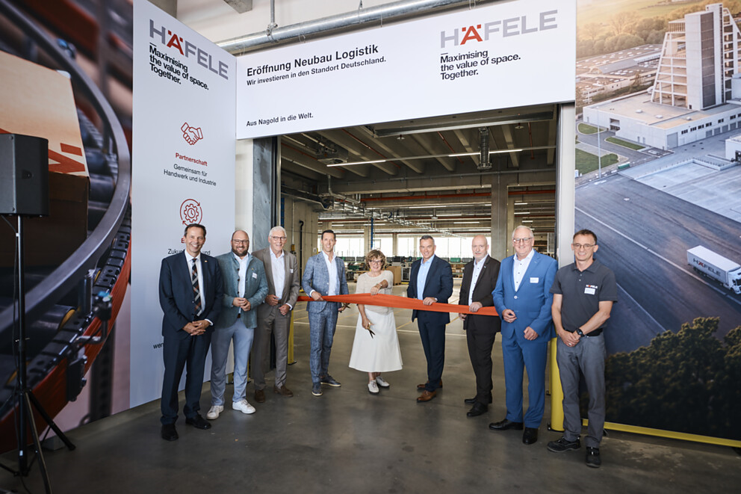 |  | 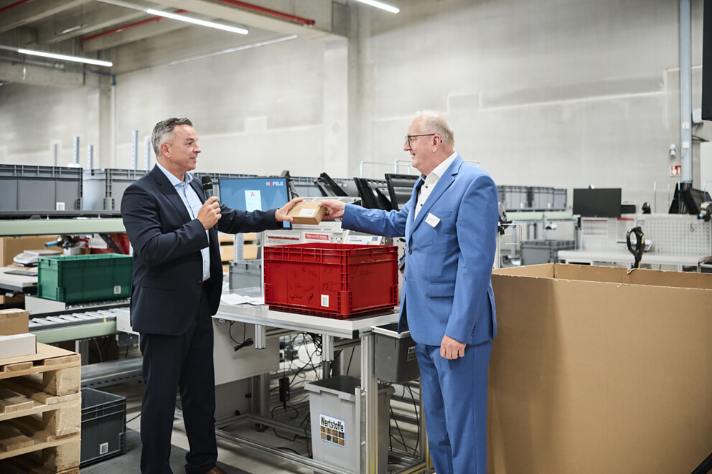
11. |  | 12.
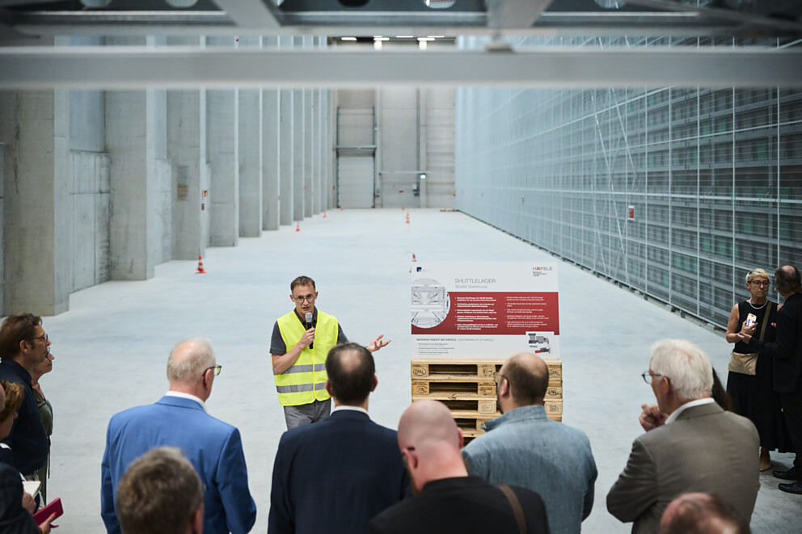 |  | 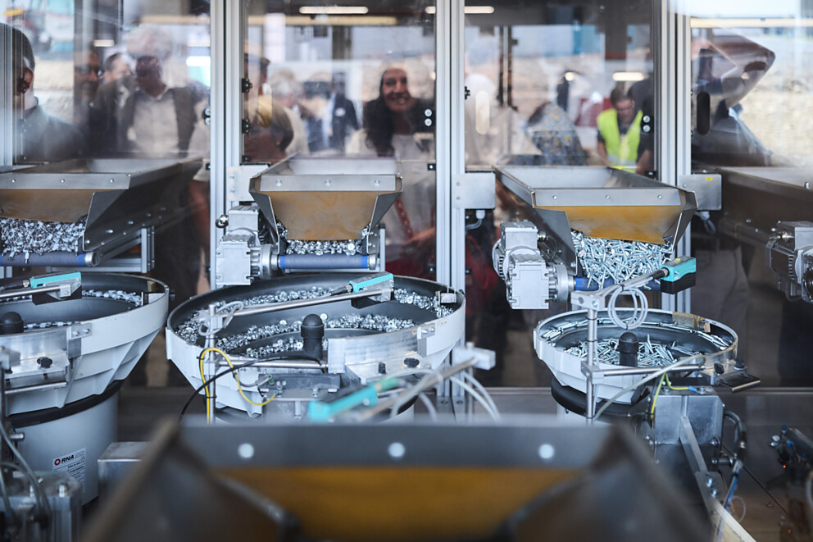

13 „Wir eröffnen heute weit mehr als eine Logistikerweiterung – wir beginnen ein neues Kapitel für Häfele und für die Region.“ Mit diesen Worten begrüßte Boris Katic, Mitglied der Geschäftsleitung und verantwortlich für die Logistik bei Häfele, die Gäste des Eröffnungsevents. Anschließend erläuterte er, wie moderne Automatisierung, neue Prozesse und das Engagement der Mitarbeitenden dieses Zukunftsversprechen Wirklichkeit werden lassen. Foto: Häfele
14 Gregor Riekena, CEO von Häfele, stellte den Neubau des Logistikgebäudes als wichtigen Meilenstein der Unternehmensstrategie heraus. Er zeigte auf, wie Häfele mit der Investition den traditionsreichen Standort weiterentwickelt und die Transformation vom Produktanbieter zum Partner für Raumlösungen konsequent vorantreibt. Foto: Häfele
15 Sibylle Thierer, Vorsitzende des Verwaltungsrats, ordnete den Neubau in ihrer Rede als größte Investition in der Unternehmensgeschichte ein. Sie betonte das langfristige Bekenntnis des Familienunternehmens zum Standort Deutschland und die Verantwortung gegenüber Mitarbeitenden, Kunden und der Region. Foto: Häfele
16 „Wer glaubt, Logistik sei nur Transport, der hält auch ein Orchester nur für eine Ansammlung einzelner Musikinstrumente.“ Wirtschaftsstaatssekretär Thomas Dörflinger betonte die Tragweite des Projekts und die zukunftsweisenden, positiven Botschaften, die damit für den Wirtschaftsstandort Baden-Württemberg verbunden sind. Foto: Häfele
13. |  | 14.
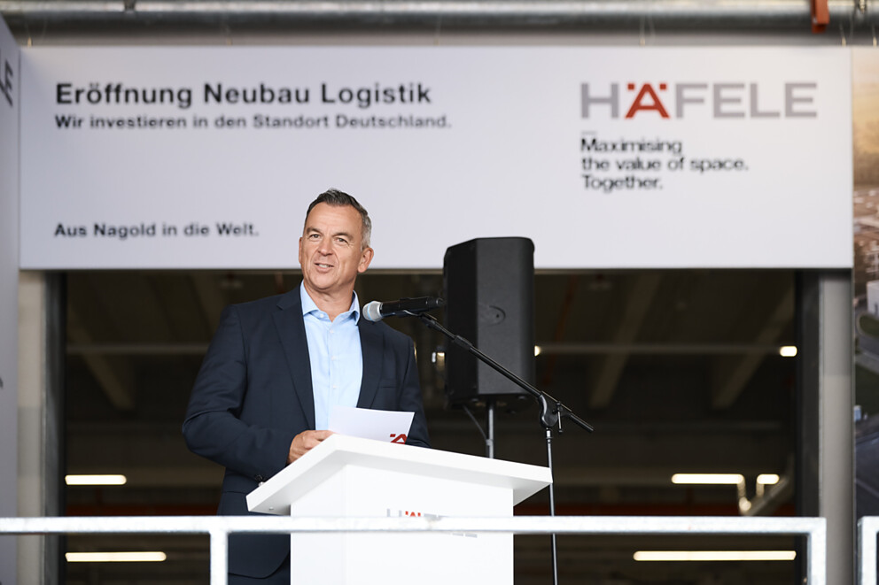 |  | 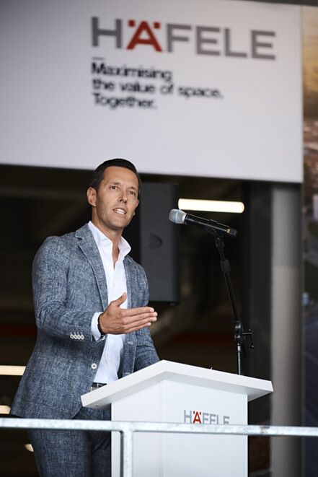
15. |  | 16.
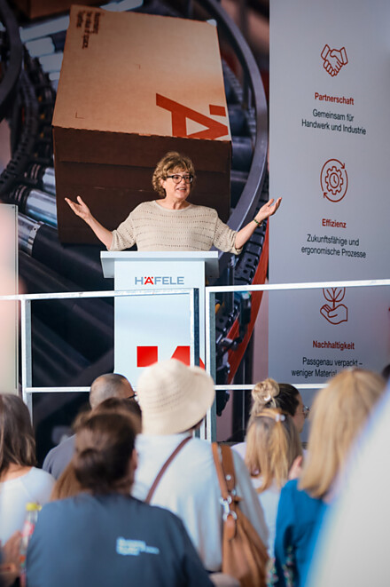 |  | 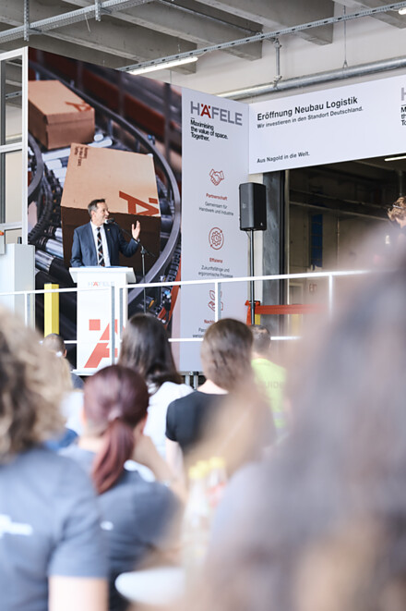

17 Lukas Schmid erläutert Gästen des Eröffnungsevents die hochautomatisierte Beutelproduktion. Die Anlage fertigt jährlich mehr als zehn Millionen kundenindividuelle Beschlagbeutel für weltweite Kundenaufträge. Foto: Häfele
18 Als „Investition in die Logistik, die weit über das Jahr 2030 am Standort Nagold für Zukunft sorgt“ beschrieb Logistikleiter Matthias Wehle den Neubau und gewährte spannende Einblicke in alle Details zum Bau und zu den Abläufen – hier beim Blick von oben in die Kommissionierung. Foto: Häfele
19 Der Erfolg des neuen Logistikgebäudes ist Teamarbeit: Gemeinsam entwickeln die Mitarbeitenden den Standort weiter und machen aus der Investition in modernste Technologien ein Zukunftsversprechen für Kunden, Partner und die Region. Foto: Häfele
20 Automatisiertes Aufrichten von Kartonagen, intelligente Auswahl der passenden Kartongröße und die Wiederverwendung von „Taxi-Kartons“ machen den Verpackungsprozess im neuen Logistikgebäude effizienter und nachhaltiger. Foto: Häfele
17. |  | 18.
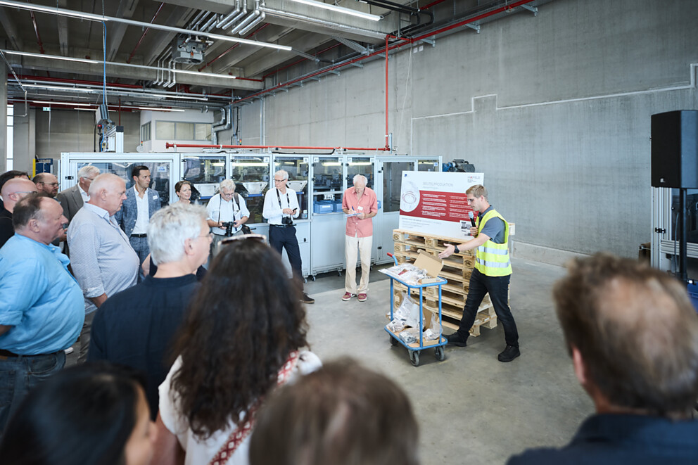 |  | 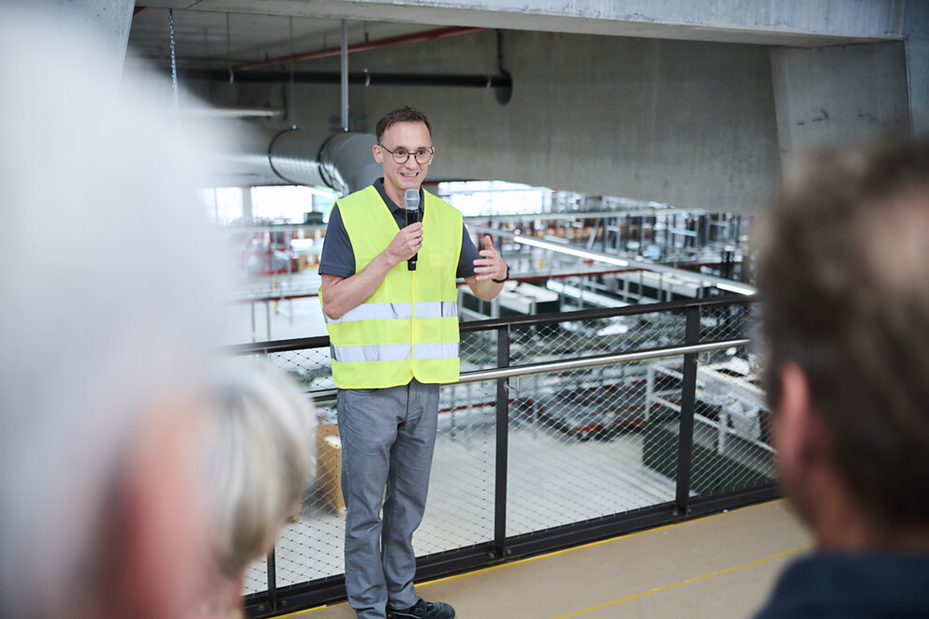
19. |  | 20.
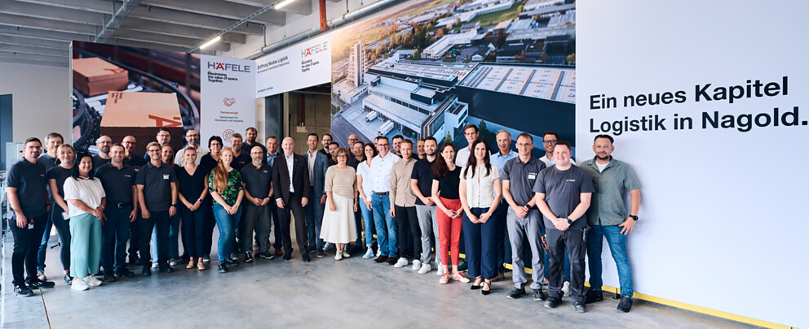 |  | 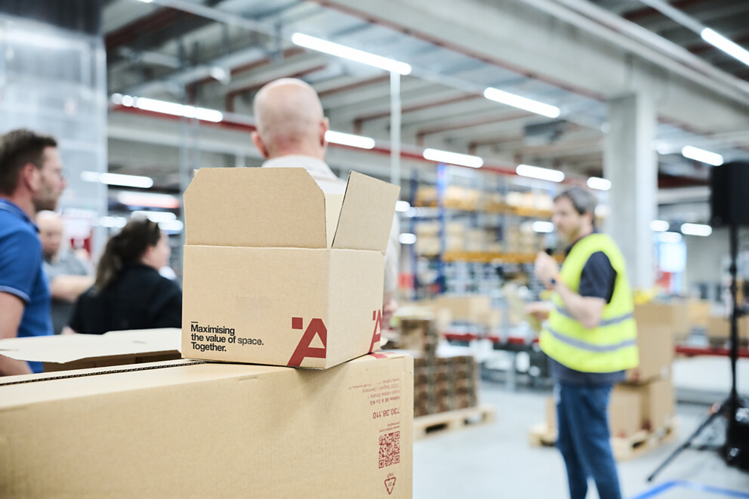

Über Häfele
Maximising the value of space. Together.
Lebenswerte, nachhaltige Raumkonzepte für die Wohn- und Arbeitswelten von morgen zu entwickeln, diesem Ziel hat sich Häfele verschrieben. Gemeinsam mit seinen Partnern schafft Häfele ressourcenschonende, multifunktionale Lösungen bei höchstem Komfort.
Der 1923 gegründete, global agierende Spezialist für intelligente Beschlagtechnik, elektronische Schließsysteme sowie Beleuchtung und Vernetzung bietet seinen Kunden aus über 150 Ländern eine einzigartige 360°-Kompetenz. Mit einem umfassenden Produktsortiment, zahlreichen Serviceleistungen und viel Innovationsgeist steht das Familienunternehmen seinen Partnern aus Handwerk, Möbelindustrie, Handel und Architektur als verlässlicher Partner zur Seite - von der Ideenfindung über die Planung bis zur Umsetzung ihrer Projekte.
Über 8.000 Mitarbeitende sowie 39 Tochterunternehmen und zahlreiche weitere Vertretungen in aller Welt bilden das Team des Global Players mit Hauptsitz in Nagold im Schwarzwald. Die Unternehmensgruppe wird seit Januar 2023 von Gregor Riekena geführt. Sibylle Thierer ist Vorsitzende des Verwaltungsrats und Gesellschafterin des 100%igen Familienunternehmens. Im Geschäftsjahr 2025 erzielte die Häfele Gruppe einen Umsatz von 1,72 Mrd. Euro bei einem Exportanteil von 82%.
Weitere Informationen unter www.haefele.de

